PODIELOVÉ FONDY
Investovanie do podielových fondov je najznámejším nástrojom dlhodobého kolektívneho investovania. Podstata investovania je v tom, že ľudia si prostredníctvom správcovských spoločností, ktoré spadajú často pod banky, investujú svoje peniaze do rôznych vybraných podielových fondov. Na Slovesnku pôsobí niekoľko správcovských spoločností, napríklad:
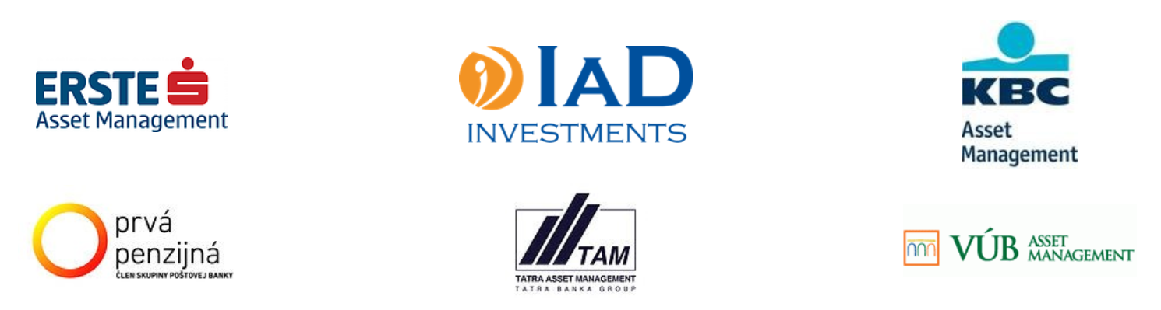
Do podielového fondu môže investovať neobmedzené množstvo ľudí. Z veľkého počtu malých súm sa zloží spolu veľká suma peňazí, každý vkladateľ má vo fonde svoj podiel, ktorým sa podieľa na všetkých investíciách fondu aj výnosoch z nich. Jeho vlastnícke práva k majetku v podielovom fonde sú reprezentované podielovými listami a každému investorovi patrí časť majetku zodpovedajúca výške jeho investície.

Podielový fond môže byť uzavretý, alebo otvorený. V prípade uzavretého fondu musí správca zabezpečiť jeho obchodovateľnosť na verejnom trhu, právo predložiť podielový list na vyplatenie má však podielnik až po uplynutí doby, na ktorú bol fond založený. Otvorený podielový fond ponúka podielnikom možnosť kedykoľvek z fondu vystúpiť a požiadať o vyplatenie aktuálnej hodnoty podielu. Pre zrejmé výhody otvorených podielových fondov smeruje väčšina investícií práve do týchto typov fondov.

ZÁKLADNÉ ROZDELENIE
OTVORENÝCH PODIELOVÝCH FONDOV
Otvorené podielové fondy možno rozdeliť do niekoľkých základných skupín, podľa toho, kam peniaze podielnikov investujú. Od toho sa zároveň odvíja šanca na vysoký či nízky výnos, vysoké či nízke riziko, alebo zlatá stredná cesta, čiže niečo medzi tým. Platí, že riziko je tým vyššie, čim vyšší je potenciálny výnos. Investor by mal teda presne vedieť, aké veľké riziko je ochotný podstúpiť, ako dlho je ochotný znášať stratu a na ako dlho (tzv.likvidita) je ochotný vzdať sa peňazí, ktoré sa rozhodol investovať.

Fondy peňažného trhu
Investujú do krátkodobých finančných nástrojov na peňažnom trhu. Tieto fondy zaručujú minimálne riziko, čomu však zodpovedajú aj nižšie výnosy v porovnaní s ostatnými typmi fondov. Investícia do peňažných fondov je vhodná aj pre investorov bez predchádzajúcich skúseností. Takéto fondy majú veľmi nízke, často dokonca nulové vstupné a výstupné poplatky, takže sa oplatí do nich investovať aj krátkodobo. Väčšinou dosahujú vyššiu výkonnosť ako krátkodobé termínované účty v bankách, pričom peniaze sú kedykoľvek bez sankčných poplatkov a zbytočného odkladu k dispozícii, v praxi najviac do 14 dní po predložení žiadosti o spätný predaj.

Dlhopisové fondy
Ukladajú peniaze podielnikov najmä do dlhopisov. Niekedy investujú malý podiel majetku aj do akcií. Prinášajú investorovi zvyčajne vyšší výnos ako fondy peňažného trhu, sú však aj o niečo rizikovejšie. Sú vhodné pre ľudí, ktorí chcú investovať peniaze na minimálne jeden až dva roky, vzhľadom na poplatky však prinášajú zaujímavé zhodnotenie až po približne dvoch či troch rokoch. Predstavujú vhodnú alternatívu k dlhodobému termínovanému vkladu.

Akciové fondy
Akciové fondy investujú do akcií minimálne dve tretiny svojho majetku. Tieto fondy sú spomedzi všetkých fondov najrizikovejšie, na druhej strane však majú potenciál najvyššieho rastu. Prinášajú zvyčajne vyšší výnos až z dlhodobého hľadiska, preto sú vhodnou investíciou iba pre investorov s investičným horizontom nad 5 až 7 rokov, ktorým neprekážajú krátkodobé výkyvy a poklesy hodnoty podielu. Akciové fondy môžu byť zamerané na jeden alebo viac sektorov ekonomiky. Sú fondy, ktoré investujú napríklad výhradne do akcií technologických firiem - v takom prípade hovoríme o akciových technologických fondoch. Podobne môžeme hovoriť o akciových fondoch farmaceutických, telekomunikačných, biotechnologických a podobne. Protipólom takýchto jednosektorových akciových fondov sú fondy viacsektorové, ktoré nevyhľadávajú iba jedno odvetvie, ale rozkladajú riziko medzi viac ekonomických sektorov. Akciové fondy však môžeme triediť aj podľa geografického kritéria, čiže podľa krajiny sídla emitentov akcií. Vždy platí, že čím užšie je akciový fond zameraný, tým vyšší potenciálny výnos či stratu, čiže riziko, so sebou investorovi prináša.

Zmiešané fondy
Peniaze podielnikov ukladajú na rôznych trhoch a do rôznych aktív, nemajú pritom nijaké limity na podiel dlhopisov či akcií vo svojom portfóliu, pričom môžu tento pomer v rámci investičnej stratégie meniť. Preto by mal investor vopred poznať stratégiu fondu a jeho zloženie. Zmiešané fondy sú akousi zlatou strednou cestou medzi rizikovými akciovými a konzervatívnymi dlhopisovými fondmi. Investorovi ponúkajú stredné výnosy pri strednom riziku, investičný horizont by mal byť aspoň trojročný.

Realitné fondy
Investujú aktíva priamo do nehnuteľností, majetkových účastí v realitných spoločnostiach alebo do iných aktív úzko prepojených s trhom nehnuteľností. Rizikovosť týchto fondov je o niečo vyššia ako pri dlhopisových fondoch, pričom aj trh nehnuteľností má cyklickú povahu a preto je potrebné rátať s investičným horizontom podobným ako pri akciových fondoch 5 až 7 rokov.
Úlohy pre tím:
A Vytvorte jednoduchú myšlienkovú mapu na tému PODIELOVÉ FONDY.
online nástroje: 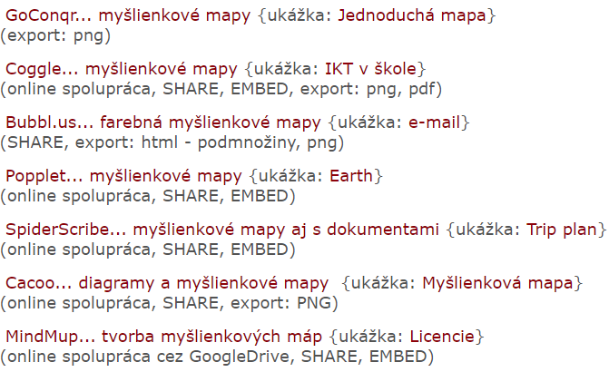

B Vytvorte jednoduchý informačný leták na tému: Ako správne investovať do podielových fondov. (zdroje informácií: https://www.investujeme.sk/clanky/ako-spravne-investovat-do-podielovych-fondov/ , https://www.youtube.com/watch?v=vuF3BiNzURg ,...
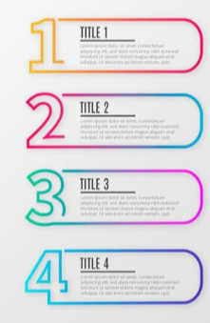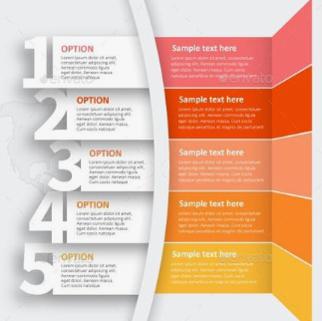
online nástroje: 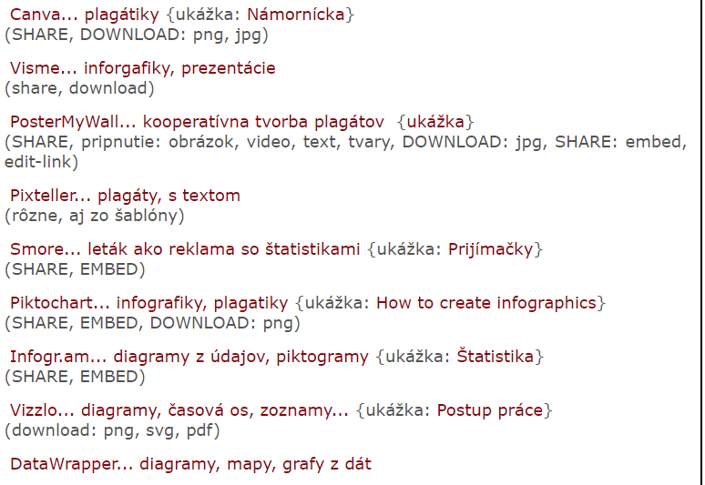
C Na stránke: https://www.financnykompas.sk/podielove-fondy nájdite aspoň šesť fondov (rôzneho typu) a preskúmajte ich základné vlastnosti. Vytvorte tzv. informačnú kartu o každom zvolenom fonde (vytlačiť, vystrihnúť, dopísať ručne, nalepiť graf):

Názov fondu
Typ fondu
Správcovská spoločnosť
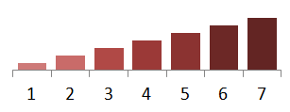  Riziko |  | Volatilita
Výnos za poslených 12 mesiacov
Priemerný ročný výnos za posledné 3 roky
Minimálna výška prvého vkladu
Poplatky |  | vstupný |  | výstupný | ročný
Hodnota jedného podielu vo fonde
Graf vývoja hodnoty podielu

D Vytvorte 3D investičný trojuholník so stručným vysvetlením pojmov a vzťahov medzi: rizikom, výnosom a likviditou.
E Vytvorte 3D investičný slovník s vybranými pojmami, ktoré sa týkajú investovania: https://banky.sk/investicny-slovnik/, http://www.tam.sk/sk/slovnik.html, https://www.penzijna.sk/slovnik-pojmov/ ,
